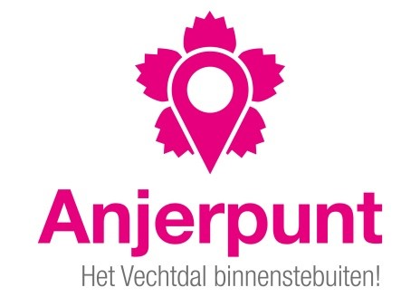

**Kerkstraat 7**

**7722 LR Hoonhorst**

**(ingang bij de Molen)**

**Jaarverslag en financiële verantwoording 2024**

**Inleiding**

De Stichting Anjerpunt Hoonhorst exploiteert sinds september 2016 het Anjerpunt in Hoonhorst, een laagdrempelige ontmoetingsplek met bibliotheekvoorziening (de noaberbieb) en servicepunt van de Openbare Bibliotheek. Anjerpunt Hoonhorst is onderdeel van het Hoonhorster Kulturhus en organiseert en faciliteert activiteiten voor het dorp. Daarnaast is Anjerpunt Hoonhorst één van de vijf Anjerpunten in het Vechtdal en daarmee ook een toeristisch/recreatieve informatievoorziening waar de gasten kennis kunnen maken met het Vechtdal o.a. via de verhalen van de inwoners. In Hoonhorst vertellen wij de verhalen over duurzaam leven en Noaberschap. Anjerpunten vormen een mooie uitvalsbasis voor wandel- en fietstochten in het Vechtdal.

Anjerpunt Hoonhorst is van maandag tot en met zaterdag ’s middags open. Vrijwilligers, de Noabers, doen alle werkzaamheden die nodig zijn voor een actief Anjerpunt, voor zowel inwoners als voor bezoekers van Hoonhorst.

 

Ook in 2024 is er weer veel gebeurd in Anjerpunt Hoonhorst. In dit jaarverslag geven wij u daar een korte weergave van.

**Anjerpunt Hoonhorst tot 2024**

Werd **2022** een heel bijzonder jaar voor Anjerpunt Hoonhorst door:

* de overdracht van het pand naar de Dorpscoöperatie “Hart van Hoonhorst”,
* de verbouwing van het pand, waardoor Kappers ruim een half jaar gesloten was,
* de komst van tijdelijke en nieuwe uitbaters
* onze verhuizing naar de molenzijde van het gebouw.

**2023** was niet minder bijzonder.

* de nieuwe uitbater is op 1 januari 2023 gestart
* de Dorpscoöperatie opent het pand officieel op 12 januari 2023.
* op die dag is ook de huurovereenkomst van ons deel van het pand getekend door de Dorpscoöperatie en de Openbare Bibliotheek Dalfsen Nieuwleusen.
* met de nieuwe uitbaters maken wij afspraken over onze samenwerking,
* halverwege het jaar geven de nieuwe uitbaters echter aan zo snel als mogelijk te willen stoppen. De openingstijden van Kappers veranderen en de op te starten gezamenlijke activiteiten gaan niet meer door.
* op 2 december 2023 start een nieuwe uitbater, met andere inzichten en nieuwe afspraken.

Opnieuw aanpassingen en een onzekere situatie voor Anjerpunt Hoonhorst. Anjerpunt Hoonhorst is voor haar inkomsten afhankelijk van de verkoop van streekproducten en het verstrekken van toeristische informatie. Zouden de bezoekers blijven komen? Vooral ook nu we op de nieuwe plek zitten en minder zichtbaar kunnen zijn?

Gelukkig weten de inwoners van Hoonhorst ons wel te vinden, maar voor toeristen zijn wij duidelijk minder goed zichtbaar. Het aantal bezoekers van buiten Hoonhorst valt tegen.

Door de enorme inzet van onze Noabers hebben wij desondanks toch mooie activiteiten kunnen doen en een redelijke omzet kunnen draaien, waardoor we in 2024 met een positief saldo eindigen.

**Anjerpunt Hoonhorst in 2024**

Waren 2022 en 2023 bijzondere jaren, in 2024 moesten we onze draai weer zien te vinden met de nieuwe situatie. Gaandeweg het jaar kwamen we allerlei situaties tegen die in de vorige jaren afgesproken, c.q. vanzelf goed liepen. Ook de beperkte zichtbaarheid van ons pand zorgde ervoor dat de bezoekjes van de toeristen grotendeels uit bleven. Wederom door de positieve inzet en ideeën van onze Noabers hebben we dit op allerlei manieren geprobeerd te doorbreken.

**Activiteiten in 2024**

Anjerpunt Hoonhorst organiseert en faciliteert, ook in samenwerking met andere partijen, regelmatig terugkerende activiteiten voor inwoners van Hoonhorst. De Noaberbieb heeft hierbij een belangrijke functie: iedereen kan vrijblijvend naar binnen lopen, een praatje maken, aan de leestafel gaan zitten, zich inschrijven voor activiteiten en mensen ontmoeten. Hierdoor ontstaan vaak mooie initiatieven.

Daarnaast zijn er activiteiten, die gericht zijn op extra reuring en het aantrekken van toeristen. De verkoop van streekproducten, die moeten zorgen voor het verkrijgen van inkomsten is daar een onderdeel van.

**Een opsomming van onze activiteiten in 2024:**

**De Noaberbibliotheek**

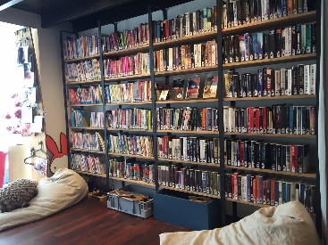De Noaberbieb is weer goed bezocht in 2024. De mensen wisten ons na de verbouwing gelukkig steeds beter te vinden. De Noabers kregen veel complimenten over de aantrekkelijke ruimte en het ruime assortiment aan boeken. Hoonhorsters komen regelmatig nieuwe of nauwelijks gebruikte boeken inbrengen. Dat is heel prettig, daar aanvulling of vernieuwing van de collectie niet meer gebeurt door de Openbare Bibliotheek Dalfsen. De verouderde boeken brengen we regelmatig naar de Kringloop. Onze Noabers houden een lijst bij van nieuw verschenen boeken en gebruiken vaak de door hen ontvangen tegoedbonnen voor het aanschaffen van nieuwe boeken.

**Bibliotheekactiviteiten**

Wanneer mogelijk neemt Anjerpunt Hoonhorst deel aan activiteiten van de Openbare Bibliotheek Dalfsen/Nieuwleusen of organiseren onze Noabers activiteiten die daarmee te maken hebben.

In 2024 waren dit de volgende activiteiten:

* **Servicepunt**

Anjerpunt Hoonhorst is een servicepunt van de Openbare Bibliotheek Dalfsen. Als je lid bent van deze bibliotheek kun je via internet je boek bestellen, in het Anjerpunt ophalen en weer inleveren. Als lid kun je ook e-books en tijdschriften online lenen.

* **Infopunt/digitale vragenuurtje**

Elke dinsdagmiddag van 14.00 tot 15.00 u is er in Anjerpunt Hoonhorst het Infopunt en het digitale vragenuurtje. Bij het Infopunt kunnen mensen terecht met allerlei vragen op het gebied van wonen, zorg en welzijn. Het digitale vragenuurtje is interessant voor mensen die vragen hebben over bijvoorbeeld het gebruik van smartphone, tablet en laptop. Ook kan men terecht met vragen op het gebied van DigiD, belastingen e.d. Vooral het digitale vragenuurtje is wekelijks goed bezocht in 2024.

* **Voorleesochtend/Boekstart**

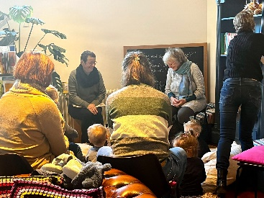In 2024 hebben deze ochtenden tien keer plaatsgevonden met gemiddeld 10 kinderen.

* **Digitale workshops/cursussen**

In samenwerking met de bibliotheek zijn in 2024 meerdere digitale workshops en cursussen georganiseerd. “Digisterker ; “” Overzicht in Mijn Computer” en 3 cursussen “Excel”, waar in de laatste les een adressenlijst in Excel werd gecombineerd met een Word document om etiketten te maken. Dit kon nog vóór de kerst worden gerealiseerd, zodat de cursisten hier meteen van konden profiteren en de kerstkaarten wat sneller konden versturen.

**Overige activiteiten**

* **Spelletjesavond**

Deze is eenmaal per maand op een donderdagavond en wordt goed bezocht.

* **Haak- en breicafé**

Op de eerste woensdagmiddag van de maand inspireren deelnemers elkaar weer tot het maken van nieuwe haak- en breiproducten.

* **Verzamelen**

Het is nog steeds mogelijk om in Anjerpunt Hoonhorst gespaarde zegels te brengen of te halen, denk aan de zegels van Albert Hein, Jumbo en Lidl.

* 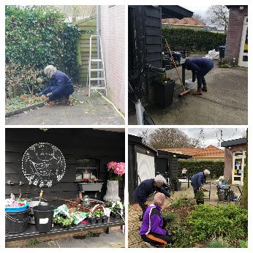**NL Doet**

Op 16 maart deed ook Anjerpunt Hoonhorst mee aan NL Doet. Er is hard in de tuin gewerkt en schoon gemaakt. Het schaakspel staat ook weer schoon gemaakt klaar voor het seizoen. Er waren Noabers aanwezig en een vrijwilligster uit het dorp. Het was bovenal gezellig en iedereen ging heel tevreden huiswaarts.

* **Kunst om Dalfsen**

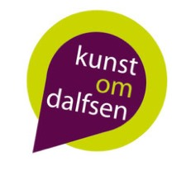In het eerste weekend van mei was Anjerpunt Hoonhorst samen met Molen Fakkert en Grand Café Kappers een kunstpunt tijdens Kunst om Dalfsen. Meerdere kunstenaars exposeerden hun werken, waaronder Ruud Knispel, Luc van der Maaten, Jeanine van Rossum en Aventurijn. Een bijzondere aandacht ging uit naar de werken van Palet. Zij hadden markante Hoonhorstenaren geportretteerd. Hiervan was een video gemaakt, die doorlopend werd getoond. Na afloop mochten de geportretteerden een kunstwerk uitzoeken. Er was een routing door het pand gemaakt richting de molenschuur, waar ook diverse kunstenaars exposeerden. Het aantal bezoekers overtrof alle verwachtingen: meer dan 150 bezoekers wisten de weg naar ons te vinden.

* **Tai Chi**

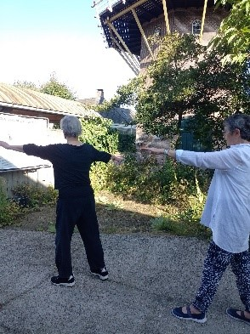Op de woensdagochtend geeft een Noaber Tai Chi lessen. Deze worden goed ontvangen, of zoals een van de deelnemers het uitdrukt: “ik voel me ontspannen na de les en merk dat ik niet meer zo vaak struikel”.

* **Kleding repaircafé**

Een van onze Noabers heeft dit voortgezet, nadat een andere Noaber noodgedwongen hiermee moest stoppen. Elke woensdagmiddag kan kleding gebracht worden voor klein verstelwerk. 1 Week later kan dit weer worden opgehaald. Niet alleen wordt hier veel gebruik van gemaakt, men blijft ook even na kletsen met een kopje koffie c.q. thee.

* **Noabercafé**

In 2023 heeft de Postcodeloterij subsidie aan Anjerpunt Hoonhorst verstrekt voor het opzetten en uitvoeren van activiteiten voor Hoonhorsters die, om welke reden dan ook, niet vaak het huis uit kunnen; we hebben dit het “Noabercafé” genoemd. In december 2023 zijn we gestart met een bezoek aan de Intratuin door een zevental personen. Dit werd gedurende 2024 meerdere malen georganiseerd, en de groep breidde steeds meer uit, naar 40 aanmeldingen voor een vaart met de Vechtzomp.

* **Markten en beurzen  
  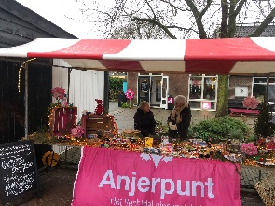**
  + Jaarlijks zijn wij aanwezig met een kraam op de jaarmarkt tijdens het Sproeifeest.
  + Ook staan wij jaarlijks op de kerstmarkt bij de molen.
* **Wandel- en fietsroutes**

In april 2024 is het Spreekwoordenpad gerealiseerd. Deze route start vanuit het Anjerpunt in Hoonhorst. Het pad is 3,4 km lang en duurt ongeveer 1,5 uur. Tijdens het lopen van dit spreekwoordenpad leren kinderen (en volwassenen) grappige dingen over spreekwoorden. Bij terugkomst in het Anjerpunt is er een kluis die gekraakt kan worden, wanneer alle opdrachten goed zijn gemaakt. Kinderen krijgen dan een leuke verrassing.

* **Digitale schermen**

****In Anjerpunt Hoonhorst staat een **belevenistafel**. Op deze belevenistafel staan naast informatie over Anjerpunt, het Vechtdal, e.d. ook educatieve spellen. In 2023 is deze belevenistafel weer helemaal geactualiseerd, ook met info over Hoonhorst.

# Naast de belevenistafel heeft de Historische Kring Anjerpunt Hoonhorst een Vidinexus scherm geschonken in het kader van DNA van Dalfsen. Op dit scherm is veel cultuurhistorische informatie over Hoonhorst te vinden. Waaronder fotomateriaal over de opgraving aan de Oude Vechtsteeg van een Messerschmitt , hier stortte op 30 januari 1944 de 20-jarige Duitse onderofficier Otto Tillack met zijn vliegtuig neer. Het laatste paneel Dalfser vliegtuigcrashes staat hier ter herinnering aan de Duitse jager. Daarnaast staat de agenda van dorpsactiviteiten op dit scherm. Dit scherm is actueel te houden door vooral te werken met websites.

* **Afvalscheiding**

Bij Anjerpunt Hoonhorst kun je cartridges én kroonkurken (bierdoppen, geen plastic doppen) inleveren. De opbrengsten zijn bestemd voor KIKA. Daarnaast scheiden wij ons eigen afval in plastic-, papier- en restafval.

* **Buitenschaakspel**

****Het buitenschaakspel staat opgesteld op het terras bij Anjerpunt Hoonhorst. Regelmatig komen (ook) kinderen langs om hiermee te spelen. Het is te huur voor buurt- en/of familiefeestjes.

**Streekproducten**

De recreatief/toeristische activiteiten waarmee Anjerpunt Hoonhorst inkomsten genereert bestaan uit de verkoop van streekproducten, fiets-, wandelkaarten en -routes rond Hoonhorst, boeken, het spel “Spreekwoordenroute” en uit de verhuur van het Buitenschaakspel. Daarnaast zijn vrijwillige giften altijd welkom.

De streekproducten die Anjerpunt Hoonhorst verkoopt, zijn niet zo maar streekproducten. Alle producten hebben hun eigen verhaal dat te maken heeft met Hoonhorst of met het Vechtdal. Zo verkopen wij het Hoonhorster broodje en het Klakkelaartje, dit laatste is een bros en luchtig koekje. De recepten zijn afkomstig van inwoners van Hoonhorst. Deze producten werden gemaakt door Bakker Wim uit Hoonhorst. Nadat hij is gestopt met zijn werkzaamheden heeft hij Anjerpunt Hoonhorst geholpen met het zoeken naar nieuwe bakkers en zijn recepten daarvoor overgedragen. Het Hoonhorster broodje werd daarna gebakken door Siss en Bro uit Ommen en het klakkelaartje door bakker Niels uit Wijthmen. Door omstandigheden zijn we nu weer op zoek naar een nieuwe bakker.

Enkele Noabers hebben weer haak- en breiproducten gemaakt (knuffels e.d.), die via het Anjerpunt verkocht worden. De netto opbrengst is voor Anjerpunt Hoonhorst. Het assortiment is uitgebreid met ansichtkaarten, bier van de Vechtdal Brouwerij, worsten van de Fa. Schrijver uit Hoonhorst, houtwerk met Hoonhorster laser- en graveerwerk, producten van de Boergondische Markt uit de Marshoek zoals jam, keramiek van Luc’s atelier en zelfgemaakte kaarsen van een jonge Hoonhorster.

**Onze Noabers**

Wij zijn heel blij met alle vrijwilligers, de Noabers, die actief zijn voor Anjerpunt Hoonhorst. Zij maken dat we alle genoemde activiteiten kunnen doen. Onze Noabers zijn sinds maart 2023 automatisch vrijwilliger bij en lid van de Openbare Bibliotheek Dalfsen.

Enkele malen per jaar organiseert Anjerpunt Hoonhorst een bijeenkomst voor de Noabers. De stand van zaken rond Anjerpunt Hoonhorst staat op de agenda en daarnaast een thema, dat te maken heeft met Anjerpunt Hoonhorst. Verder worden de Noabers per mail en per Whatsapp op de hoogte gehouden van het laatste nieuws over Anjerpunt Hoonhorst.

Eind 2024 hebben we 16 actieve Noabers.

**Publiciteit en Communicatie**

Anjerpunt Hoonhorst brengt haar activiteiten op verschillende manieren onder de aandacht.

* Er wordt hard gewerkt aan een eigen website, zijn aanwezig op Anjerpunten.nl en op Hoonhorst.nl.
* Activiteiten in Anjerpunt Hoonhorst komen op de Facebookpagina van Anjerpunt Hoonhorst.
* Anjerpunt Hoonhorst heeft samen met de andere Anjerpunten een folder gemaakt, met informatie over de verschillende thema’s (voor Anjerpunt Hoonhorst zijn dit de thema’s duurzaam leven & Noaberschap).
* Elk jaar staan de Anjerpunten vermeld in het Vechtdal Magazine, zowel de Nederlandse als ook de Duitse versie daarvan; dit is een uitgave van Marketing Oost.
* Voor het Dorpsblad van Hoonhorst leveren wij voor nagenoeg elke editie kopij aan, waarin de actuele activiteiten in en wetenswaardigheden over Anjerpunt Hoonhorst vermeld staan. Ook laten we regelmatig een Noaber aan het woord
* Voor activiteiten die van belang zijn voor de regio sturen we persberichten naar plaatselijke media.

**Subsidiebronnen/financiële ondersteuning**

* Elk jaar doet Anjerpunt Hoonhorst mee met de Rabo Clubkascampagne, waar telkens een mooi bedrag (rond € 250) wordt ontvangen. Dit besteden we aan de aanschaf van nieuwe boeken, c.q. vervanging inrichting.
* Ook melden we ons jaarlijks aan bij NL Doet, waarvoor we een financiële bijdrage ontvangen. Dit besteden we aan de aanschaf van tuingereedschap, nieuwe planten/bloemen, vervanging tuinmeubilair en catering tijdens de 2 dagen.
* Daarnaast doen wij jaarlijks mee aan de “Jumbo Vul de kas”-actie voor stichtingen en verenigingen. Ook hiervoor ontvangen wij een welkome bijdrage, meestal rond € 150, die wordt besteed aan de aanschaf van nieuwe boeken, c.q. vervanging inrichting.
* Voor het Noabercafe is € 5000 ontvangen van de Postcodeloterij. Dit mogen we uitspreiden over enkele jaren. Tot en met 2024 hebben we ongeveer € 2500 uitgegeven voor 6 evenementen.
* Van Kulturhus Hoonhorst hebben we een bijdrage ontvangen van € 120 voor de kosten van Kunst om Dalfsen.
* Van de Wensstichting Vechtdal hebben we € 1850 ontvangen voor het gerealiseerde spreekwoordenpad. Hierdoor bleven onze kosten beperkt tot ongeveer € 150.

**Samenwerking**

**Samenwerking Openbare Bibliotheek met Anjerpunt**

In 2023 hebben wij een convenant ondertekend met de Openbare Bibliotheek Dalfsen. Daarmee is onze samenwerking ook in afspraken vastgelegd. Onze Noabers zijn vanaf dat moment ook vrijwilliger van de Openbare Bibliotheek, zij zijn immers actief voor de vestiging in Hoonhorst. De Noabers kunnen gebruik maken van de vrijwilligersactiviteiten van de bibliotheek. De Openbare Bibliotheek heeft een vrijwilligersraad.

Anjerpunt Hoonhorst heeft van de Openbare Bibliotheek een laptop gekregen, zodat mensen uit het dorp, die zelf geen computer hebben, hier gebruik van kunnen maken. Dit bleek een nuttige voorziening, onze Noabers kunnen deze mensen desgewenst helpen met hun digitale werkzaamheden.

**Samenwerking Anjerpunten**

Enkele malen per jaar komen de Anjerpunten samen om hun gezamenlijk te ondernemen activiteiten te bespreken. Standaard is dat we meedoen aan het Vechtdal Magazine via een gezamenlijke advertentie. Ook het promoten van elkaars Vechtdal-brede activiteiten is daarbij een actiepunt.

**Samenwerking met “Kappers”**

In 2023 hebben wij de gezamenlijk te ondernemen activiteiten besproken met de uitbaters van Grand Café “Thuis bij Kappers”. O.a. het meedoen als kunstpunt bij “Kunst om Dalfsen” in het eerste weekend van mei was een groot succes.

Nadat deze uitbaters gingen stoppen met het Grand Café hebben we diverse werkzaamheden zelf uitgevoerd, in afwachting van een nieuwe uitbater die het café overnam op 1 december 2023. De samenwerking tussen Anjerpunt en de nieuwe uitbater moest weer opnieuw bekeken en vastgelegd worden.

**Financiën**

De stichting Anjerpunt Hoonhorst heeft geen winstoogmerk en is sinds 2019 een ANBI (Algemeen Nut Beogende Instelling). De activiteiten die inkomsten genereren zijn er puur op gericht om de doelstellingen van Anjerpunt Hoonhorst te kunnen verwezenlijken, ook voor de lange termijn. Het zijn van Anjerpunt maakt dat wij inkomsten kunnen krijgen door het verstrekken van informatie, de verkoop van folder- en kaartmateriaal en de verkoop van streekproducten. Hiermee kunnen wij een aantal uitgaven bekostigen die wij moeten maken voor het in stand houden van de Noaberbieb (burgerbibliotheek, verzekeringen, abonnementen, telefoon, e.d.), voor activiteiten en faciliteiten voor het dorp en van de Openbare Bibliotheek, voor activiteiten voor onszelf en voor activiteiten in samenwerking met andere Anjerpunten omdat wij een Vechtdalbelevingscentrum zijn.

Het lukt ons niet om zodanige inkomsten te genereren, dat we zelf de huisvestingskosten kunnen opbrengen. De Stichting Openbare Bibliotheek Dalfsen/Nieuwleusen betaalt onze huisvestingskosten. Alle werkzaamheden worden door vrijwilligers, onze Noabers, gedaan (inclusief het uit vrijwilligers bestaande bestuur).

In 2024 hadden we financieel een positief saldo, mede door al onze inspanningen, en de minutieuze voorraadtelling eind december. We hadden meer voorraadwaarde dan we dachten.

|  |  |  |
| --- | --- | --- |
| **Balans 01-01-2024 t/m 31-12-2024** |  |  |
| **Omschrijving** | **Activa** | **Passiva** |
| Eigen vermogen/Eindresultaat |  | 2,505.63 |
| Kas | 331.95 |  |
| RABO betaalrek NL02RABO0308294440 | 393.33 |  |
| RABO spaarrek NL44RABO3465765516 | 11,671.34 |  |
| CONSIGNATIE | 39.80 |  |
| Debiteuren | 263.00 |  |
| Reservering: onderhoud en inventaris |  | 10,582.08 |
| Reservering: PR, marketing, communicatie | 288.09 |  |
| Reservering PC Loterijfonds voor Noabercafe |  | 2,518.97 |
| Voorbelasting | 214.80 |  |
| BTW Af te dragen Hoog |  | 11.45 |
| BTW af te dragen Laag |  | 51.28 |
| BTW R/C | 184.00 |  |
| Crediteuren |  | 953.77 |
| Vlottende activa (voorraad) | 3,792.97 |  |
| **Saldo winst** |  | **556.10** |
|  | **17,179.28** | **17,179.28** |

|  |  |  |
| --- | --- | --- |
| **Winst & verlies 01-01-2024 t/m 31-12-2024** | | |
| **Omschrijving** | **Verlies** | **Winst** |
| Verzekeringen | 203.52 |  |
| Contributies en abonnementen | 581.36 |  |
| Reclame en advertenties | 915.25 |  |
| Representatie en verteer | 224.40 |  |
| Relatiegeschenken | 51.70 |  |
| Bankkosten | 340.80 |  |
| Bankkosten SumUp | 47.64 |  |
| Benodigdheden verkopen | 27.42 |  |
| Overige verkoopkosten | 39.75 |  |
| Kantoorbenodigdheden | 40.86 |  |
| Drukwerk, porti en vrachten | 159.61 |  |
| Telefoon en fax | 128.88 |  |
| Overige kantoorkosten | 776.00 |  |
| Betalingsverschillen | 0.02 |  |
| Overige algemene kosten | 279.75 |  |
| Inkopen | 1,608.01 |  |
| Breuk en bederf | 198.35 |  |
| Omzet LG |  | 1,307.58 |
| Omzet HG |  | 348.00 |
| Omzet Geen Btw |  | 1,113.05 |
| Rente spaarrekening |  | 160.24 |
| Giften |  | 912.37 |
| Verrekeningen |  | 2,338.18 |
| **Saldo winst** | **556.10** |  |
|  | **6,179.42** | **6,179.42** |

**Bestuurszaken**

**Statuten Stichting Anjerpunt Hoonhorst**

De Statuten van de stichting waren nog gebaseerd op de situatie ten tijde van de oprichting van Anjerpunt Hoonhorst in december 2015. Om in aanmerking te komen voor de PMPC-subsidie van de provincie Overijssel, was het destijds noodzakelijk om vertegenwoordigers van de drie partners in het bestuur te hebben. De drie partners waren: de Openbare Bibliotheek Dalfsen- Nieuwleusen, Café Restaurant Zalen Kappers en Recreatieonderneming Boerhoes. Inmiddels is voldaan aan alle voorwaarden en verplichtingen die met de subsidieverstrekking samenhingen en konden we de statuten hierop aanpassen. In 2023 is dat gebeurd en sindsdien hoeven bestuursleden niet meer afkomstig te zijn vanuit de drie partijen.

**Bestuurswisseling**

In november 2023 hebben zowel Antje Kingma (bestuurslid) als Yvonne te Woerd (voorzitter), afscheid genomen van het bestuur. In 2015 hebben zij samen met Karin Huitink (van Café Restaurant Zalen Kappers) de Stichting Anjerpunt opgericht. Resy Wouters blijft penningmeester van de stichting (sinds 2021) en in de loop van 2023 is Carolina van Geldere- Corte Bernal (secretaris) toegetreden tot het bestuur en sinds november ondersteunt Yvette Versteegh het bestuur. De voorzittersfunctie is nog vacant.

Zowel Antje als Yvonne blijven als noaber verbonden aan Anjerpunt Hoonhorst.

**Tenslotte**

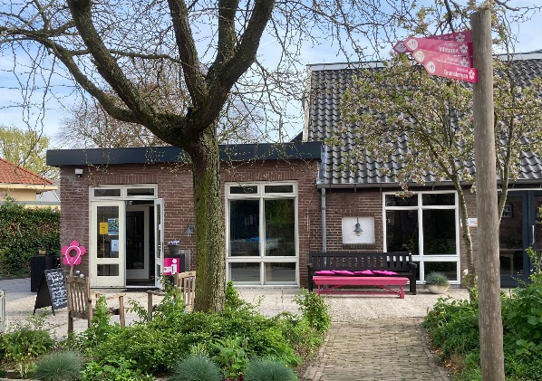Al was ook 2024 weer een bijzonder jaar, iedereen heeft ervan gemaakt wat er van te maken viel. We zijn open geweest op zes middagen per week: maandag t/m zaterdag van 13.30 u tot 16.30 u. Alleen op zon- en feestdagen zijn wij gesloten. Nagenoeg iedereen is positief over de huidige locatie. Het is een fijne plek om te verblijven. Ook de buitenruimte staat er nu redelijk netjes bij voor zover dat in ons vermogen ligt. Het buitenschilderwerk is gerealiseerd; nu is het wachten op het herinrichten van de buitenruimte. Dat maakt hopelijk ook dat we wat meer zichtbaar kunnen zijn vanaf de openbare weg. Met een beachflag en met diverse nieuwe borden geven wij aan dat we er zijn, maar toeristen weten ons nog steeds moeilijk te vinden.

Het aantal bezoekers is weer stijgende! Met name het aantal bezoekers door activiteiten is fors

toegenomen. Hieronder vallen ook de deelname aan Kunst om Dalfsen en de plaatjesactie van de

Historische Kring en Jumbo Kamphuis.

 AANPASSEN

Het aandeel van toeristen is inderdaad afgenomen. Het aantal bezoekers tot en met juni was 1442, ca. 60% van het totaal aantal bezoekers. De schoolvakantie moet dan nog beginnen. In het najaar van 2023 was Thuis bij Kappers vaak gesloten, ook in de herfstvakantie. Afgesproken is dat in dat geval de bezoekers van Hoonhorst koffie en thee kunnen gebruiken in Anjerpunt Hoonhorst tegen een vrijwillige gift. Ook dit jaar hebben wij weer bezoekers blij kunnen maken met onze open deur waar zij zich welkom voelden, een praatje konden maken en waar koffie/thee verkrijgbaar was.

Door de inzet van onze Noabers hebben we in 2023 redelijk goed kunnen draaien. Zonder onze Noabers kan Anjerpunt Hoonhorst niet bestaan. Alle Noabers en andere vrijwilligers: heel veel dank voor jullie enorme en tomeloze inzet!

Verder willen wij onze partners bedanken, speciaal de Openbare Bibliotheek Dalfsen/Nieuwleusen. Ook de Dorpscoöperatie “Hart van Hoonhorst”, Grand Café Thuis bij Kappers, Plaatselijk Belang Hoonhorst, Duurzaam Hoonhorst, By Mölle, Stichting Molen van Fakkert, Stichting Kulturhus Hoonhorst, Vechtdal Marketing, de Anjerpunten in Vilsteren, Beerze, Hardenberg en Gramsbergen, de gemeente Dalfsen, provincie Overijssel, Rabobank Vaart en Vechtstreek, de Historische Kring Dalfsen, Jumbo Kamphuis, onze leveranciers van de streekproducten en verder iedereen die op welke manier dan ook een steentje heeft bijgedragen: hartelijk dank voor jullie bijdragen en de prettige samenwerking!